

POB/KOM-PP/08/FRM-07-00

**FORMULIR ISIAN PENILAIAN PRAKTIK KERJA LAPANGAN**

**PROGRAM STUDI S1 ILMU KOMPUTER**

# TAHUN AKADEMIK 2024/2025

NAMA MAHASISWA : Halida Fiadnin

NIM : G6401211142

NAMA INSTANSI : Direktorat Kepercayaan terhadap Tuhan Yang Maha Esa dan Masyarakat — Direktorat Jenderal Kebudayaan Kementerian Pendidikan, Kebudayaan, Riset, dan Teknologi

|  |  |  |
| --- | --- | --- |
| **KRITERIA PENILAIAN** | **Skor maksimal** | **Nilai *)** |
| 1. Kedisiplinan dan Ketaatan | 10 | 10 |
| 2. Etika dan Sopan Santun | 10 | 10 |
| 3. Inisiatif, Problem Solving, dan Kreativitas | 10 | 10 |
| 4. Kerjasama dan Hubungan Kerja | 20 | 19 |
| 5. Keterlibatan dan Penyelesaian Tugas | 50 | 50 |

Lembata, 24 Desember 2024

Pembimbing Instansi,

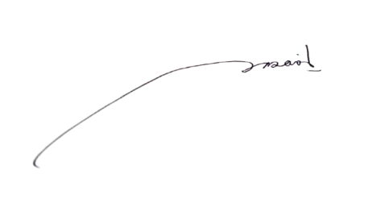

( Ferdinandus Kewasa )

*) Nilai diisi dengan angka:

*) Setelah diisi dan ditandatangani formulir dapat dikirim ke [s1ilkom@apps.ipb.ac.id](mailto:s1ilkom@apps.ipb.ac.id?subject=Penilaian%20Praktik%20Kerja%20Lapangan)